La membrane plasmique
1 Rôles de la membrane plasmique
Toute cellule de monère, de protiste, d'animal, de végétal ou de champignon est constituée d'un cytoplasme fluide abritant de nombreux organites, délimité par une fine membrane plasmique ou plasmalemme.
Les rôles de la membrane peuvent se résumer en trois points :
- circonscrire le volume cytoplasmique contenant les organites,
- contrôler (passivement) ou diriger (activement) sélectivement les échanges moléculaires et particulaires entre le cytoplasme et l'environnement cellulaire,
- permettre la reconnaissance cellulaire spécifique et transmettre des informations de l'environnement cellulaire vers l'intérieur de la cellule.
2 Ultrastructure de la membrane plasmique
2.1 L'unicité de la membrane plasmique
En dépit des contorsions incessantes et des déformations constantes que subissent les cellules vivantes, la membrane les délimite à tout moment de façon parfaitement hermétique. Elle a l'apparence d'un fin film déformable de 7 nm d'épaisseur, un peu à l'image de la surface d'une bulle de savon. Agrandie un million de fois, échelle à laquelle une cellule aurait la taille d'une classe de cours, cette membrane n'aurait encore qu'une épaisseur d'1 cm!
Au microscope optique, la très fine membrane plasmique n'est discernable que par la limite qu'elle détermine entre le cytoplasme et l'environnement cellulaire. Au microscope électronique à transmission, une coupe dans la plasmalemme apparaît comme un sandwich composé de deux couches sombres de 2 nm d'épaisseur entourant une couche claire de 3,5 nm d'épaisseur. Les membranes plasmiques des différentes cellules, ou à différents endroits d'une cellule, ont des propriétés particulières, mais une seule structure se retrouve au niveau de tous les types cellulaires, ce que l'on rappelle par la théorie de l'unicité de la membrane plasmique de ROBERTSON de 1959.
2.2 Le modèle de la "mosaïque fluide"
On sait depuis 1925 que la membrane plasmique est composée de phospholipides, un type de molécule possédant une "tête" hydrophile (soluble dans l'eau) et une double "queue" hydrophobe (non soluble dans l'eau, mais bien dans les lipides). Une telle molécule, dont une extrémité est hydrophile et l'autre hydrophobe, est dite amphipathique ou amphilitique (étymologiquement "aux deux amours").
Le savon, autre type moléculaire amphipathique, constitue un bon exemple comparatif du comportement des phospholipides; mélangées à l'eau, ces molécules adoptent spontanément une configuration satisfaisant aux deux tendances contradictoires : elles s'assemblent de façon à plonger leur tête hydrophile dans l'eau, tout en maintenant leur queue hydrophobe au dehors, en contact avec d'autres queues hydrophobes, ou avec tout autre milieu hydrophobe tel que l'huile, la graisse ou l'air. Trois types de structure peuvent se former : des monocouches se formant à l'interface eau-air, des micelles, petites sphères pouvant emprisonner de l'air (bulles de mousse) ou un lipide (on capture et on inclut les graisses dans des micelles de savon lorsqu'on se lave les mains), ou encore des bicouches. Une bicouche, au sein de laquelle les molécules sont orientées en tête-bêche, permettra donc de séparer deux liquides aqueux ou deux liquides gras.
Les phospholipides ont une nette tendance à former des bicouches lorsqu'ils sont dans l'eau, leur longue "queue" hydrophobe étant trop volumineuse pour se loger à l'intérieur des micelles. Une telle bicouche a tendance à se refermer sur elle-même pour former une sphère appelée liposome.
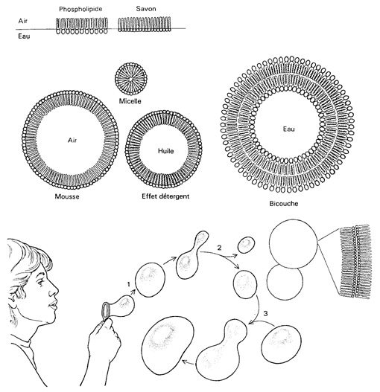
Schémas illustrant le comportement commun des molécules de phospholipide et de savon (d'après de Duve).
Le modèle de la "mosaïque fluide", décrivant la structure moléculaire de la plasmalemme, et proposé en 1972 par SINGER & NICOLSON, fait actuellement autorité dans le monde scientifique. Il stipule que la membrane est constituée par une bicouche continue (mosaïque fluide) de phospholipides agencés en tête-bêche, dont les surfaces externe et interne sont hydrophiles, et dont l'intérieur est de nature hydrophobe, lipidique. La fluidité des bicouches lipidiques exige que les queues hydrophobes soient capables de glisser les unes sur les autres comme les molécules de la surface d'une bulle de savon (mosaïque fluide) : les échanges moléculaires entre les deux couches en tête-bêche (="flip-flop") sont rares, mais les mouvements moléculaires sont fréquents au sein d'une même couche (=diffusion latérale). Or, cette fluidité dépend de la température : en dessous de latempérature de transition, les queues hydrophobes se figent (comme le fait l'huile d'une bouteille lorsqu'on la refroidit), ce qui est incompatible avec les fonctions que doit assurer la membrane. L'insertion de molécules decholestérol entre les queues hydrophobes des molécules de phospholipides permet d'adapter cette température de transition aux besoins cellulaires et d'empêcher un figement inopportun.
De nombreuses protéines sont enchâssées dans l'épaisseur de la membrane phospholipidique. Certaines portent du côté externe de courtes antennes dressées constituées d'oligosaccharides : d'une double nature protéique et glucidique, on les appelle des glycoprotéines.
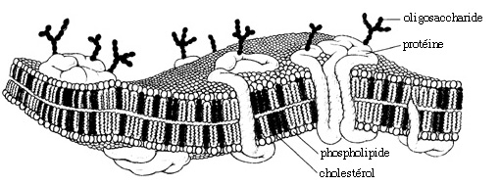
Schéma montrant la structure moléculaire de la membrane plasmique (d'après de Duve).
3 Les transports transmembranaires
3.1 La perméation
3.1.1 Définition et caractéristiques de la perméation
Lorsqu'on dépose une goutte d'encre dans un verre d'eau limpide et immobile, l'encre se dilue lentement mais spontanément: c'est le phénomène de diffusion, qui tend à équilibrer la concentration de toute substance dissoute en tout point au sein d'un solvant. La membrane plasmique étant perméable aux lipides, mais non aux molécules polaires dont les solutés que sont les ions, les sucres,..., celles-ci ne peuvent librement équilibrer leurs concentrations dans les volumes aqueux situés de part et d'autre de la membrane. Néanmoins, l'eau, molécule polaire, peut traverser librement dans les deux sens la plasmalemme en empruntant des canaux spécifiques transmembranaires: les aquaporines. La membrane plasmique ne constitue donc pas une barrière à la diffusion de l'eau et des lipides: ces molécules traversent la membrane par perméation, très lentement et sans autre source d'énergie que la différence de concentration entre le cytoplasme et l'extérieur de la cellule.
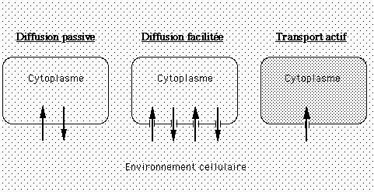
Schéma original illustrant les différents types de transports moléculaires transmembranaires.
3.1.2 L'osmose
3.1.2.1 Définition et explication de l'osmose
Si l'on place des hématies dans de l'eau pure (eau distillée), on constate que l'eau rentre dans les cellules jusqu'à ce que la pression y soit si élevée que les cellules se déforment puis éclatent : c'est l'hémolyse. Si on place des hématies dans une solution saline de NaCl à 2 %, les globules se vident de leur eau, rétrécissent et se ratatinent. Dans une solution saline de NaCl à 8,5 ‰ (= 0,85%), encore appelée solution physiologique ouliquide physiologique, de l'eau sort à tout moment de la cellule, mais la même quantité y rentre dans le même temps, de sorte que l'hématie conserve sa forme typique circulaire biconcave.
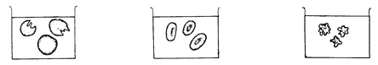
Dessins montrant le comportement d'hématies en milieux hypotonique (à gauche), isotonique (au centre) et hypertonique (à droite) (d'après Griffin).
Ces trois situations impliquent un phénomène explicable par la perméation membranaire de l'eau : l'osmose.
On peut reconstituer artificiellement ces situations et mesurer la pression osmotique (c'est-à-dire la pression d'eau faisant gonfler ou se recroqueviller les cellules) en construisant un appareillage simple: l'osmomètre de Dutrochet. Il comprend un cristallisoir rempli, par exemple, d'eau distillée. Dans ce cristallisoir plonge un entonnoir fermé par une membrane semi-perméable (membrane ne laissant passer par perméation que l'eau) et rempli, par exemple, d'une solution saline ou sucrée. Si, à l'origine, les liquides sont au même niveau dans le cristallisoir et dans le tube de l'entonnoir, on constate après quelques minutes une très lente montée du niveau du liquide dans le tube de l'entonnoir, c'est-à-dire de la solution la plus concentrée en soluté.
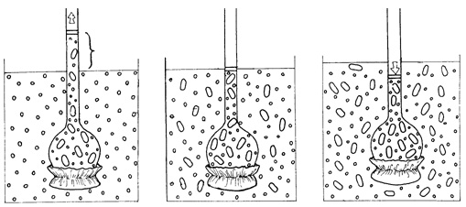
Dessins montrant un osmomètre de Dutrochet en milieux hypotonique (à gauche), isotonique (au centre) et hypertonique (à droite) (d'après Griffin).
L'osmose est un transfert d'eau à travers une membrane semi-perméable du milieu le moins concentré en soluté vers le milieu le plus concentré en soluté.
Pour expliquer ce phénomène, il suffit de se rappeler qu'au plus une solution est concentrée en soluté, au moins elle l'est en eau et inversement. La nature ayant spontanément tendance à équilibrer les concentrations de part et d'autre de la membrane, mais seule parmi les molécules polaires l'eau pouvant passer en empruntant les aquaporines, cette eau ira donc du compartiment le plus concentré en eau (où il y a le moins de soluté) vers le compartiment le moins concentré en eau (où il y a le plus de soluté), le soluté ne pouvant passer dans l'autre sens puisque la membrane lui est imperméable.
3.1.2.2 Mesure et calcul de la pression osmotique
Si, dans l'entonnoir de l'osmomètre de DUTROCHET, on augmente la concentration en soluté, le cristallisoir restant rempli d'eau pure, on constate que le niveau d'eau salée (ou sucrée) se stabilise à un niveau supérieur. Autrement dit, plus la différence de concentration en soluté est grande entre les deux compartiments, plus grande sera la pression osmotique responsable de l'élévation du niveau d'eau salée.
A l'équilibre, la pression osmotique P est égale au poids de la colonne d'eau salée (de hauteur Δh) rapporté à la section S, surface de membrane semi-perméable, car:
- P=m .g/S
- P=V.ρ.g/S
- P=Δh.S.ρ.g/S
où ρ€est la masse volumique du liquide et g l'accélération de la pesanteur.
L'expression "S.ρ.g/S" étant constante (la masse spécifique de l'eau salée variant cependant légèrement en fonction de sa concentration saline) pour un osmomètre donné, la hauteur de la colonne d'eau est directement proportionnelle à la pression osmotique et constitue donc une excellente mesure comparative de différentes pressions osmotiques, générées elles-mêmes par diverses différences de concentrations salines ou sucrées entre les deux compartiments.
On peut aussi calculer théoriquement la pression osmotique selon la formule :
P=C.R.T où
- P est la pression osmotique
- C est la concentration de la solution
- R est la constante des gaz parfaits (= 8,3143 J . mol-1 . °K⁻¹ )
- T est la température absolue
3.1.2.3 Solutions hyper-, hypo- et isotonique
Si l'objet plongé dans une solution saline - ainsi soumis à une pression osmotique - est une cellule, l'eau en sort si la solution est plus salée qu'elle (=solution hypertonique), ou y entre si elle est moins salée que le cytoplasme (=solution hypotonique). Une solution isotonique (une solution physiologique dans le cas présent) ne détermine pas de gain ou de déficit d'eau, étant de même concentration que la cellule.
3.1.2.4 Applications concrètes de l'osmose
3.1.2.4.1 Osmorégulation chez l'amibe
Pour échapper aux forces de l'osmose, différents organismes vivants ont adopté des stratégies variées. Des animaux unicellulaires (protistes à caractère animal) dulçaquicoles, telle l'amibe, risquant d'éclater en eau douce (comme l'hémolyse des hématies sanguines), utilisent le transport actif pour pomper l'excédent d'eau importée par osmose dans des vacuoles contractiles spéciales : celles-ci collectent cette eau excédentaire, puis se contractent pour l'évacuer par de fins orifices.
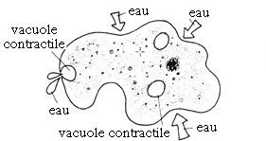
Schéma illustrant l'excrétion chez l'amibe (d'après Griffin).
3.1.2.4.2 Osmorégulation chez les poissons d'eau douce et de mer
Un poisson dulçaquicole vit dans un milieu moins salé que les cellules de son corps et, obéissant aux lois de l'osmose, a tendance a se gonfler d'eau. Par contre, un poisson marin présente la tendance inverse, celle de se dessécher! Tout poisson sténohalin a donc des problèmes qu'il doit résoudre par osmorégulation, grâce à son système excréteur. A fortiori, les poissons euryhalins rencontrent le même problème: ce sont d'une part les poissons anadromes (=potamotoques) qui naissent et se reproduisent en eau douce, mais grandissent en mer (saumon, truite de mer, esturgeon, certains individus d'épinoche), et d'autre part les poissons catadromes(=thalassotoques) qui naissent et se reproduisent en mer, mais grandissent en eau douce (anguille).
3.1.2.4.3 Phénomène de "noyade interne"
Chez l'être humain, c'est le rein qui tente de maintenir une pression osmotique constante. Mais, dans des conditions extrêmes, il ne parvient pas toujours à maintenir un bon équilibre. Examinons, par exemple, le phénomène de "noyade interne" : un coureur de marathon perd de l'eau et des sels minéraux par transpiration. Si le coureur boit de l'eau, le milieu interne se dilue, ce qui peut provoquer des crampes et entraîner l'effondrement et la perte de conscience. Pour éviter ce risque, tout coureur devrait, s'il boit beaucoup, consommer des boissons isotoniques par rapport au milieu interne.
3.1.2.4.4 Turgescence des végétaux
3.1.2.4.4.1 Turgescence osmotique des végétaux
Les autres protistes, les algues et champignons unicellulaires, et leurs homologues pluricellulaires (plantes et champignons pluricellulaires) possèdent une épaisse et rigide paroi cellulaire (en cellulose chez les plantes, enchitine chez les champignons) qui empêche l'éclatement d'une cellule soumise à la pression osmotique dans un milieu naturellement hypotonique. La pression régnant dans la cellule égale la pression osmotique tout comme il existe, dans l'osmomètre de DUTROCHET, un équilibre entre la pression osmotique et la pression due au poids de la colonne d'eau.
Si l'on observe les cellules végétales au microscope, on constate la présence de plusieurs vacuoles, de petites dimensions chez les jeunes cellules, mais dont la taille croît avec l'âge. Chez les cellules âgées, ces vacuoles sont si volumineuses (jusqu'à 90% du volume cellulaire) que le cytoplasme, ses organites et le noyau sont rejetés en périphérie contre la paroi cellulaire qu'ils tapissent d'une couche mince. Ces vacuoles, délimitées par une membrane, sont remplies d'une solution de sucres simples et de sels minéraux.
En milieu naturellement hypotonique, l'eau du milieu extérieur à la cellule rentre dans celle-ci et, en vertu de l'osmose, tend à diluer le suc contenu dans les vacuoles. Ce gonflement dû à la pression osmotique est appeléturgescence.
Les plantes dépendent de la pression osmotique pour garder leur rigidité naturelle, via la turgescence cellulaire: l'eau passe de la terre dans les racines, des racines dans les feuilles via les tiges, puis l'eau quitte les cellules foliaires par évapotranspiration ou est utilisée pour la photosynthèse de sucre. A chaque étape, l'eau passe bien de cellules plus concentrées en eau (moins concentrées en solutés) vers des cellules moins concentrées en eau (plus concentrées en solutés), l'apport d'eau s'effectuant au niveau des racines et la perte d'eau ayant lieu au niveau des feuilles.
Si la plante manque d'eau, ou est artificiellement placée dans une solution hypertonique, l'eau voyage en sens inverse et quitte les cellules qui se flétrissent : la plante se fane. Au niveau cellulaire, la turgescence est remplacée par la plasmolyse: les vacuoles se vident en partie de leur eau et la plasmalemme, qui délimite un cytoplasme dont le volume se réduit, se décolle de la paroi rigide.
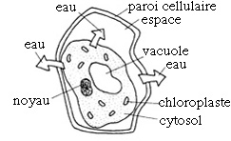
Schéma illustrant la plasmolyse végétale (d'après Griffin).
Naturellement, les plantes des déserts, ou celles des bords de mer (qui sont donc soumises aux embruns salés hypertoniques), présentent des adaptations limitant l'évapotranspiration. La plupart d'entre-elles sontsucculentes (="plantes grasses"). Leur suc vacuolaire est beaucoup plus concentré en soluté que chez les plantes des régions humides équatoriales.
3.1.2.4.4.2 Montée de la sève par capillarité chez les végétaux
L'osmose n'est pas la seule raison de la montée de sève dans les plantes. Chez les végétaux vasculaires, la capillarité est principalement responsable de cette montée de sève, à des hauteurs atteignant 100 mètres chez certains séquoias et eucalyptus géants.
De nombreux phénomènes de la vie courante montrent que la tension superficielle tend à minimiser la surface libre d'un liquide. Par exemple, en absence quasi totale d'autres forces, les gouttelettes d'eau d'un brouillard prennent la forme de plus petite surface par rapport au volume, c'est-à-dire celle d'une sphère . Ou encore la goutte qui se forme à l'extrémité d'un compte-gouttes ne tombe que lorsqu'elle atteint une masse suffisante pour vaincre les forces qui tendent à faire rentrer le liquide dans le tube pour en diminuer la surface libre. Enfin, un insecte ou une araignée peut marcher sur l'eau car les pattes terminées par des poils hydrofuges déforment la surface de l'eau en augmentant sa surface.
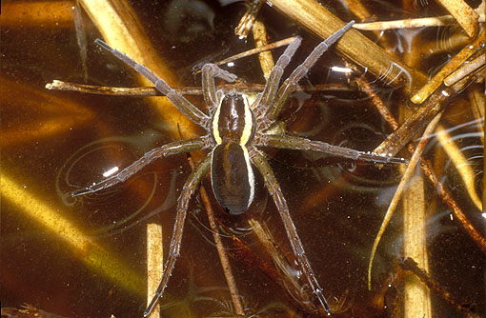
Dolomède adulte femelle marchant sur l'eau Dolomedes fimbriatus, Pisauridae, Aranéides, Arachnides (Bihain (Vielsalm), Province de Luxembourg, Belgique - 23/06/2001 - Diapositive originale réalisée par Eric Walravens). Notez la légère déformation de la surface de l'eau sous les pattes, due au poids de l'animal. Ce poids s'oppose donc à la minimisation de la surface d'eau libre.
Ce phénomène de tension superficielle provient de l'existence de forces d'attraction intermoléculaire. Une molécule de surface, qui a moins de voisines qu'une molécule profonde, complètement entourée, doit, par rapport à cette dernière, rompre des liaisons, donc fournir un travail. Pour minimiser ce travail, la nature minimise simplement la surface.
Dans tous les cas où le liquide ne prend pas la forme qui minimise sa surface libre, c'est qu'il existe d'autres forces tendant à s'y opposer.
C'est le cas des ménisques formant une interface eau-air: pour autant que le récipient soit mouillable, les molécules d'eau sont attirées par la paroi du récipient, de sorte que le ménisque se courbe fort au contact de celui-ci.
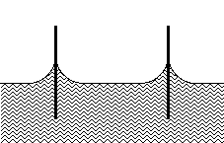
Schéma original montrant l'attraction d'un liquide par les parois du récipient qui le contient.
La tension superficielle γ est définie comme la force, exprimée par unité de longueur de la périphérie du ménisque (donc en N/m), qui doit être exercée pour empêcher de minimiser la surface libre du ménisque. Cette valeur dépend des liquides.
Tension superficielle de quelques liquides
Nature du liquide | Tension superficielle (en N/m)
Ethanol | 0,023 N/m
Benzène | 0,032 N/m
Eau | 0,076 N/m
Mercure | 0,478 N/m
La capillarité est l'ensemble des phénomènes relatifs au comportement des liquides dans des tubes très fins et, de façon générale, à toutes les situations où une surface de séparation (gaz-liquide, par exemple) rencontre une paroi solide.
Dans le cas de la montée de liquide dans un tube capillaire, deux pressions s'exercent de part et d'autre du ménisque. Les deux forces responsables de ces pressions s'opposent: le poids de la colonne d'eau tend à faire descendre le ménisque, et la force tendant à minimiser la surface libre de liquide, force proportionnelle à la tension superficielle (elle-même due à l'attraction des molécules d'eau par la paroi), agit vers le haut.
En résumé, les molécules d'eau sont attirées par la paroi de verre, et c'est une colonne d'eau qui monte afin de réduire la surface d'eau libre. Mais cette montée est contrecarrée par le poids de cette colonne d'eau.
A l'équilibre, lorsque le ménisque est stabilisé, les deux forces s'opposant sont égales. En considérant que le ménisque est une surface sphérique de rayon "r" (ce qui est raisonnable dans le cas de tubes très fins), il s'ensuit que:
force de la tension superficielle=γ.l=γ.2Πr
force du poids de la colonne d'eau=m.g=V.ρ.g=h.S.ρ.g=h.Πr².ρ.g
A l'équilibre, force de la tension superficielle=force du poids de la colonne d'eau
donc γ.2Πr=h.Πr².ρ.g
On trouve ainsi la loi de Jurin: h=γ.2Πr/Πr².ρ.g ou encore h=2γ/r.ρ.g
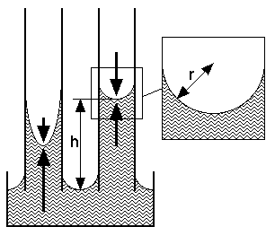
Schéma original expliquant la capillarité.
En conclusion, plus le tube est fin (plus le rayon "r" de sa section est donc petit) et plus haute sera la colonne d'eau montant par capillarité. La nature du liquide influence la montée capillaire par sa tension superficielle γ et sa masse volumique ρ. La gravité terrestre influence également la montée de liquide.
3.2 La diffusion facilitée
Les dispositifs grâce auxquels les grosses molécules polaires -c'est-à-dire les molécules hydrophiles d'une taille supérieure à 0,3 nm, la taille d'une molécule d'eau- traversent la membrane, sont constitués de protéines de transport, situées dans l'épaisseur de la membrane. Celles-ci transbordent les molécules migratrices dans les deux sens au travers de canaux membranaires. Ces protéines transporteuses agissent soit par diffusion facilitée, soit par transport actif.
Dans le cas de la diffusion facilitée, les molécules sont spontanément transportées du milieu où elles sont le plus concentrées vers le milieu de leur plus faible concentration. Ce mécanisme de diffusion n'implique donc aucune dépense d'énergie. Cependant, contrairement au mécanisme de perméation, une protéine transporteuse, appelée le transporteur, interagit d'un côté de la membrane avec la molécule transportée, appelée le ligand. S'ils sont tous deux présents en quantité suffisante pour avoir une chance de se rencontrer, le ligand traverse la membrane, empruntant un canal membranaire créé par la forme tridimensionnelle de la molécule transporteuse.
Le transporteur est très spécifique du ligand qu'il transporte, et rassemble les propriétés d'une enzyme. C'est pourquoi le transporteur est appelé une perméase. De nombreux petits anions, dont Cl⁻, traversent la membrane par diffusion facilitée. C'est aussi par diffusion facilitée que le glucose, présent dans le tube digestif après digestion de divers glucides, pénètre dans les cellules intestinales, ou qu'il passe du sérum sanguin dans les cellules qui en ont besoin pour respirer et produire leur énergie vitale.
La diffusion facilitée présente donc deux caractéristiques essentielles :
- le sens spontané, naturel du transport est déterminé par les concentrations du ligand de part et d'autre de la membrane;
- la vitesse de transport du ligand augmente au fur et à mesure que croît sa concentration, mais elle montre une asymptote correspondant à la saturation des transporteurs.
3.3 Le transport actif
3.3.1 Les pompes transmembranaires
Lorsqu'une substance est transportée à travers une membrane plasmique du milieu où elle est le moins concentrée vers le milieu de sa plus forte concentration - c'est-à-dire à l'encontre de la tendance naturelle de diffusion -, le transport nécessite évidemment de l'énergie. Ce transport actif est réalisé par une protéine transmembranaire appelée pompe membranaire, et la source d'énergie utilisée est généralement l'ATP, ou adénosine triphosphate. On sait expérimentalement que, lorsqu'on inhibe la production de cette molécule énergétique, les concentrations de différents ions et molécules de part et d'autre de la membrane tendent lentement à s'égaliser jusqu'à la mort de la cellule.
Le transport actif est vital pour concentrer dans la cellule les nutriments et autres molécules environnantes peu concentrées, mais aussi pour évacuer de son cytoplasme les déchets qui s'accumulent dans la cellule et qui ne peuvent diffuser pour diverses raisons.
Trois types de transports actifs sont bien connus: la pompe Na⁺/K⁺ intervenant entre autres dans la génération de l'influx nerveux, la pompe Ca⁺⁺ permettant la contraction musculaire, et la pompe H⁺ dont nous verrons l'importance dans la récupération de l'énergie de la respiration.
3.3.2 L'influx nerveux et la pompe sodium/potassium
3.3.2.1 Le potentiel de repos
Toute cellule vivante possède une distribution inégale des ions de part et d'autre de la membrane de sorte que l'intérieur de la cellule est électriquement chargé négativement par rapport au liquide extracellulaire. Il existe donc une différence de potentiel à travers la membrane plasmique.
La cellule nerveuse ou neurone n'échappe pas à cette règle: la distribution inégale des ions de part et d'autre de la membrane d'un neurone au repos résulte d'un mécanisme actif de pompage membranaire, de même que de la perméabilité particulière de la membrane. Une pompe électrogène Na⁺/K⁺ dépense de l'énergie sous forme d'ATP pour expulser les ions sodium hors de la cellule et simultanément accumuler des ions potassium dans le cytoplasme. Ce pompage continu empêche le sodium et le potassium d'atteindre un équilibre de part et d'autre de la membrane en diffusant (par diffusion facilitée et non pas par perméation !) selon leur gradient de concentration.
C'est la perméabilité relative de la membrane aux ions Na⁺ et K⁺ qui détermine le potentiel de la membrane d'un neurone au repos: le potassium diffuse (par diffusion facilitée et non pas par perméation !) plus facilement vers l'extérieur de la cellule (pour tenter de rétablir le déséquilibre dû à la pompe qui le fait rentrer) que le sodium n'y entre, et une charge positive s'établit ainsi à l'extérieur de la membrane. Comme les charges semblables se repoussent, la charge extérieure positive atteint à un moment un niveau tel qu'elle limite la sortie des ions K⁺ et un équilibre dynamique s'installe : la sortie de K⁺ par diffusion facilitée égale l'entrée de Na⁺ et les charges positives cessent de s'accumuler à l'extérieur.
Les anions (=ions négatifs) correspondants sont Cl⁻ et des protéines chargées négativement : les ions chlorures, vis-à-vis desquels la membrane est assez perméable (par diffusion facilitée et non pas par perméation !), sont donc plus concentrés à l'extérieur qu'à l'intérieur de la cellule, mais les gros anions protéiques restent confinés dans le cytoplasme car la membrane leur est imperméable.
La membrane cellulaire est donc polarisée au repos et la différence de potentiel membranaire ou potentiel de repos est stable: -70 mV (cette valeur est négative car le cytoplasme est négatif par rapport au liquide extérieur).
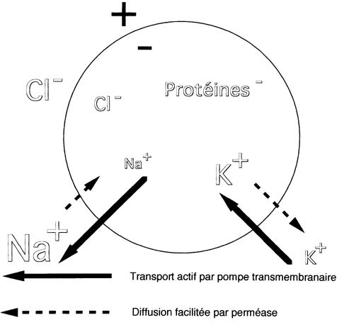
Schéma original montrant les flux d'ions générant le potentiel de repos d'une cellule vivante.
Mais si la circulation des ions venait à être perturbée par des variations momentanées de la perméabilité membranaire, la nouvelle combinaison des mouvements ioniques modifierait temporairement le potentiel électrique de la membrane.
3.3.2.2 L'excitabilité
Les ions traversent la membrane par diffusion facilitée grâce à certaines protéines membranaires, les perméases, qui forment des canaux munis de portes pouvant s'ouvrir ou se fermer.
Les "canaux" réglés par la tension (=potentiel) s'ouvrent en réponse à des variations du potentiel membranaire, alors que les "canaux" réglés par un ligand s'ouvrent à la suite de leur liaison avec une substance chimique (=le ligand).
L'ouverture des canaux à Na⁺ ou à K⁺ permet aux ions de traverser la membrane et le flux ionique résultant provoque une variation locale du potentiel membranaire ; ce faisant, cette variation réglant l'ouverture des canaux réglés par la tension dans les zones adjacentes de la membrane, il s'ensuit une ouverture des canaux à Na⁺ ou à K⁺ voisins et une transmission de cette variation locale du potentiel membranaire.
3.3.2.3 Stimulations et influx nerveux
3.3.2.3.1 Stimulations subliminales
Certaines stimulations peuvent causer une dépolarisation de la membrane du neurone en diminuant la différence de potentiel au repos: ce sont les stimulations excitatrices, qui causent une brève augmentation de la perméabilité des perméases à Na⁺ et donc une entrée accrue de sodium; la charge cytoplasmique devient moins négative en recevant des cations. Très rapidement après l'entrée accrue de Na⁺ par diffusion facilitée, le K⁺diffuse plus abondamment vers l'extérieur et, les perméases à Na⁺ reprenant leur perméabilité initiale, la situation revient à la normale. Si cette dépolarisation se transmet de proche en proche, elle perd rapidement de la puissance comme s'amenuisent les vagues des ronds dans l'eau. Toute stimulation trop peu intense pour déclencher un influx nerveux est dite subliminale (du latin "limen" = "seuil").
Les stimulations inhibitrices causent une hyperpolarisation, c'est-à-dire une différence de potentiel encore plus négative par une brève augmentation de la perméabilité des perméases à K⁺ et donc une sortie accrue de potassium, ce qui rend l'extérieur plus positif encore et le cytoplasme plus négatif qu'il ne l'était au repos.
3.3.2.3.2 Stimulations liminales
La sommation de nombreux potentiels locaux excitateurs générés sur les dendrites ou le corps cellulaires d'un neurone par plusieurs stimulations subliminales peut atteindre le seuil d'excitation de l'axone et provoquer une inversion du potentiel membranaire: l'intérieur de la cellule devient alors positif par rapport à l'extérieur. Cette inversion de polarité constitue le potentiel d'action. On désigne sous le nom d'influx nerveux ce potentiel d'action se propageant de lui-même le long de l'axone. Une unique stimulation suffisant pour atteindre le seuil d'excitation du neurone et induire un influx nerveux est dite liminale.
Lorsqu'apparaît un potentiel d'action, les canaux à sodium s'ouvrent et les ions Na⁺ se précipitent vers l'intérieur plus négatif de l'axone, ce qui diminue la différence de potentiel membranaire jusqu'à l'annuler puis l'inverser. Cette grande variation du potentiel membranaire provoque l'ouverture des canaux à Na⁺: l'entrée de sodium est donc un processus qui se renforce lui-même. Les ions Na⁺ qui ont pénétré dans l'axone diffusent vers les régions adjacentes, provoquant l'ouverture des canaux à sodium réglés par la tension, ce qui permet la propagation de proche en proche d'une onde de dépolarisation correspondant à la transmission de l'influx nerveux. Après le passage de cette vague dans une région, la repolarisation de la membrane résulte de la fermeture des canaux à sodium, ramenant la perméabilité du sodium à son niveau normal, et de l'accroissement de la perméabilité des perméases à K⁺, laissant diffuser les ions potassium vers l'extérieur.
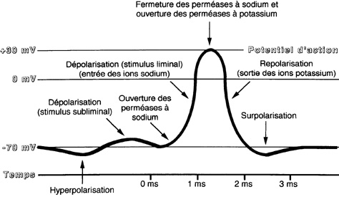
Schéma original montrant comment le potentiel d'action d'un neurone est généré.
3.3.3 La contraction musculaire et la pompe à ions calcium
Les cellules de nos muscles volontaires, appelées fibres musculaires striées, sont des cellules géantes de quelques dizaines de μm de large mais de plusieurs cm de long. Elles contiennent des unités contractiles ousarcomères faites de fibrilles musculaires ou myofibrilles, très longs et fins cylindres dont la striation parfaitement régulière reflète la régularité de la disposition des protéines filamenteuses qui le constituent: l'actine et lamyosine. Ces protéines filamenteuses sont imbriquées les unes dans les autres, et les extrémités des molécules de myosine sont fixées le long des filaments d'actine. Lorsque des ions calcium envahissent le système, les "têtes" de myosine se recourbent violemment sur leur tige, faisant glisser les torsades de filaments de myosine un peu plus à l'intérieur des gaines faites de filaments d'actines. Les têtes se relâchent, mais, entretemps, d'autres têtes de myosine sont entrées en contact avec les filaments d'actine, et le raccourcissement des myofibrilles et donc des fibres musculaires se poursuit. L'énergie nécessaire au recourbement des têtes de myosine et donc à la contraction musculaire est la transformation de l'adénosine triphosphate (ATP) en adénosine diphosphate (ADP), avec perte d'un ion phosphate et surtout destruction d'une liaison covalente et libération de son énergie.
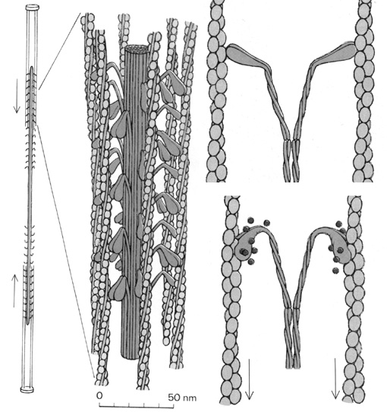
Schémas montrant le reploiement des têtes de myosine et leur coulissement sur les filaments d'actine, phénomène permettant de comprendre l'étape fondamentale de la contraction musculaire (d'après de Duve).
La commande de la contraction musculaire volontaire se passe au niveau de la plaque motrice, intime jonction entre l'extrémité d'un neurone (boutons terminaux des ramifications de l'axone) et la fibre musculaire. Au repos, et continuellement, des pompes à ions calcium concentrent Ca⁺⁺ dans une variante spécialisée du reticulum endoplasmique, le reticulum sarcoplasmique, qui entoure intimement le sarcomère; ceci rend le cytosol très pauvre en calcium. Quand une fibre musculaire est excitée par une dépolarisation nerveuse arrivant à la plaque motrice, on observe une brève libération d'ions calcium à partir des réservoirs sarcoplasmiques. Ceci provoque la contraction musculaire. Immédiatement, des pompes à calcium situées dans la membrane sarcoplasmique, dont la source d'énergie est l'ATP, refoule ces ions calcium dans leur réservoir d'origine, en attente d'un nouvel influx nerveux. Tout ce processus se déroule extrêmement vite.
3.3.4 Pompes à protons
Le couplage entre deux pompes membranaires à protons, l'une concentrant des protons dans un compartiment organitique avec comme source d'énergie un flux d'électrons, l'autre effectuant ce même travail grâce à la transformation chimique d'adénosine triphosphate (ATP) en adénosine diphosphate (ADP), permet de stocker sous la forme de molécules chimiques -ou plutôt de liaisons covalentes unissant les atomes de ces molécules- une énergie initialement libérée sous la forme d'un flux d'électrons. Nous reviendrons en détail sur ce phénomène dans le chapitre consacré aux mitochondries et à la respiration cellulaire.
3.4 Le transport particulaire
3.4.1 Endocytose et exocytose
Parfois, de très grosses molécules, ou même des particules encore plus grosses, doivent entrer dans une cellule ou en sortir. Des éléments de cette taille ne peuvent franchir les membranes en pénétrant la bicouche lipidique (perméation) ni en empruntant des perméases ou des pompes protéiques. Le transport de particules aussi grosses est cependant possible grâce à la fluidité de la membrane et à son dynamisme qui lui permettent de changer de forme, de fusionner avec de petits sacs membraneux ou de s'invaginer pour former de tels sacs. Quand des fusions de ce type se produisent, la tendance spontanée des bicouches lipidiques à former des surfaces continues entre en jeu et la membrane se ressoude automatiquement. L'endocytose est un phénomène n'apparaissant pas chez les cellules végétales, leur épaisse paroi l'empêchant.
Grâce à l'endocytose, les cellules peuvent incorporer du matériel de leur environnement. Le sac membranaire formé par invagination de la membrane plasmique et contenant la particule endocytée porte le nom de vacuole d'endocytose ou d'endosome. La face extracellulaire de la membrane se retrouve du côté interne dans la vacuole.
La pinocytose est un type d'endocytose où la cellule ingère une petite portion de liquide extracellulaire: la membrane plasmique s'invagine, formant, dans le cytoplasme, un long canal étroit à l'extrémité duquel des vésicules se détachent.
Une cellule peut aussi exporter du matériel par exocytose. Au cours de ce mécanisme, la membrane d'un vacuole interne ou d'une vésicule fusionne avec la membrane plasmique, et le contenu de la vacuole d'exocytose est déchargé dans le milieu extracellulaire. Les substances ainsi libérées peuvent être des déchets de l'alimentation cellulaire ou des sécrétions comme des hormones. On parle, dans ce dernier cas, d'une sécrétion mérocrine oueccrine.
3.4.2 Phagocytose et digestion cellulaire
La phagocytose est un type d'endocytose. Par ce mécanisme, une cellule ingère de grosses particules alimentaires comme des bactéries ou des fragments cellulaires. Par exemple, l'amibe engouffre sa nourriture en l'entourant de prolongements cytoplasmiques appelés pseudopodes. Ceux-ci se rejoignent, fusionnent, et la nourriture se retrouve enfermée dans un phagosome ou vacuole de phagocytose, à l'intérieur de l'amibe. La phagocytose est le principal mode d'alimentation de nombreux protistes animaux et de beaucoup d'animaux pluricellulaires simples.
Chez les animaux supérieurs, la phagocytose débarrasse l'organisme de débris tels que les cellules mortes et joue un rôle dans la défense contre les maladies microbiennes. Par exemple, certains globules blancs du sang des vertébrés sont des phagocytes qui engouffrent et digèrent les bactéries pathogènes.
Les vacuoles autophagiques contenant les organites usés destinés à être remplacés ou les phagosomes contenant les particules alimentaires phagocytées fusionnent, dans le cytoplasme, avec les lysosomes primaires, contenant les enzymes digestives, et forment ainsi les lysosomes secondaires où s'effectuent la digestion. Les produits de la digestion, utiles pour le métabolisme cellulaire, passent dans le cytosol, tandis que les déchets demeurent dans le corps résiduel. Ces déchets peuvent soit être rejetés à l'extérieur de la cellule par une exocytose baptisée défécation cellulaire, soit s'accumuler dans la cellule, comme c'est le plus souvent le cas chez les organismes pluricellulaires. C'est ainsi que la chair des saumons est colorée en rose par accumulation de pigments d'origine alimentaire, de même que les plumes des flamants qui consomment de grandes quantités de crustacés planctoniques, ou que la peau humaine peut acquérir un faux bronzage suite à la consommation de caroténoïdes. La surcharge lysosomiale (c'est-à-dire en lysosomes secondaires contenant des déchets indigestes) est probablement une cause de la sénescence des cellules qui ne sont pas remplacées dans notre corps. L'accumulation, dans les cellules cérébrales d'un Homme âgé, d'un pigment brun indigeste appelélipofuscine, résultat d'une activité lysosomiale imparfaite (quoique tout-à-fait normale), est l'une des barrières à l'immortalité cellulaire.
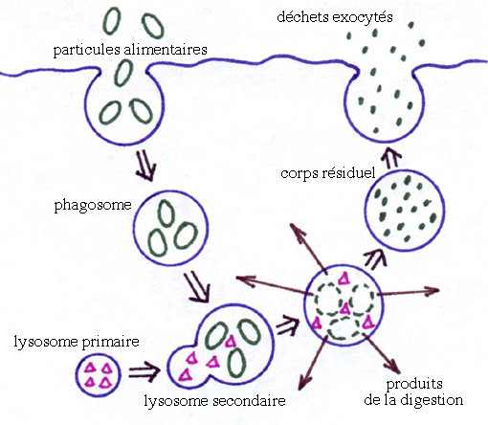
Schéma original illustrant les phénomènes de phagocytose, de digestion cellulaire et d'exocytose.

